- Диаграмма вариантов использования (Use Case Diagram)
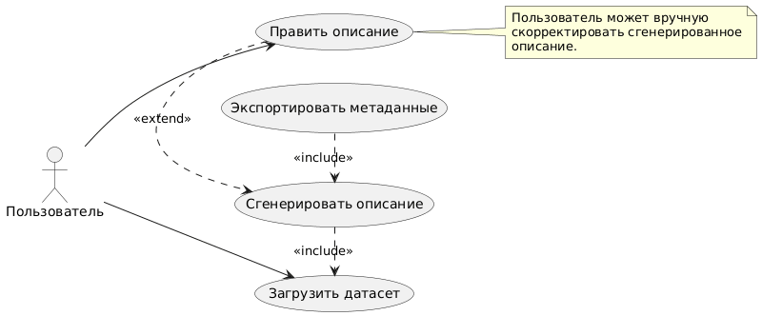
Акторы:
Пользователь — загружает датасеты для анализа или публикации.
Варианты использования:
Загрузить датасет
Сгенерировать описание
Экспортировать метаданные
Отредактировать описание
Отношения:
«Сгенерировать описание» включает «Загрузить датасет»
«Экспортировать метаданные» включает «Сгенерировать
«Отредактировать описание» расширяет «Сгенерировать описание»
- Диаграмма классов (Class Diagram)
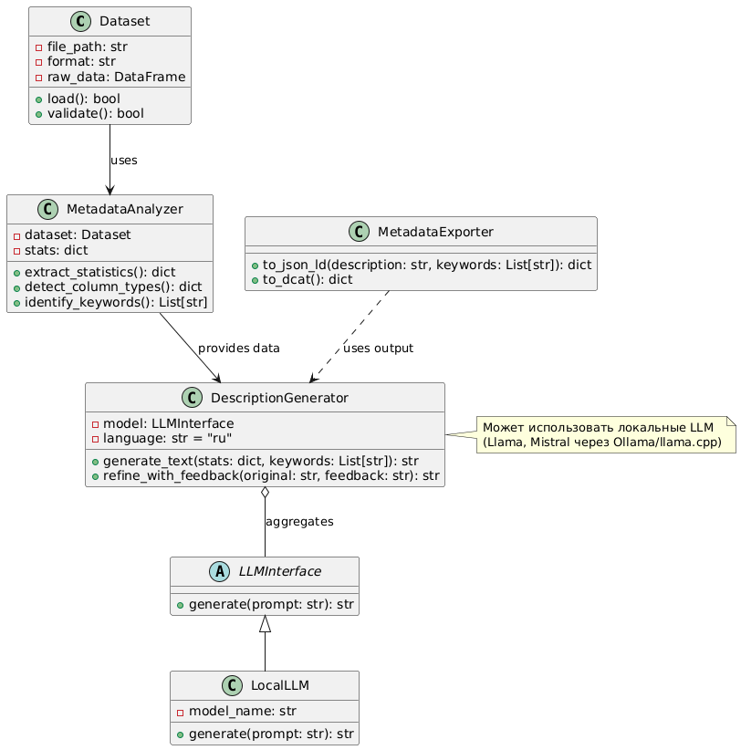Dataset (Датасет) — представляет загруженный пользователем файл с табличными данными:

Содержит атрибуты: file_path (путь к файлу), format (формат файла), raw_data (сырые данные в виде DataFrame)
Методы: load() — загружает файл в память, validate() — проверяет корректность данных и поддерживаемость формата
MetadataAnalyzer (Анализатор метаданных) — отвечает за структурный и статистический анализ датасета:

Хранит ссылку на объект dataset и результаты анализа в поле stats
Методы: extract_statistics() — вычисляет статистики (среднее, пропуски и т.д.), detect_column_types() — определяет семантические типы столбцов, identify_keywords() — извлекает ключевые темы на основе содержимого данных
DescriptionGenerator (Генератор описания) — формирует человекочитаемое текстовое описание датасета:

Использует объект model типа LLMInterface и язык генерации language (по умолчанию "ru")
Методы: generate_text(stats, keywords) — создаёт первоначальное описание на основе анализа, refine_with_feedback(original, feedback) — улучшает текст с учётом правок пользователя
MetadataExporter (Экспортёр метаданных) — преобразует результат в стандартизированные форматы, принятые в репозиториях данных:

Методы: to_json_ld(description, keywords) — формирует метаданные в формате JSON-LD по схеме Schema.org, to_dcat() — генерирует описание в соответствии со стандартом DCAT, используемым Zenodo, Kaggle и другими платформами
LLMInterface (Интерфейс языковой модели) — абстрактный класс, задающий единый контракт для взаимодействия с любыми языковыми моделями:

Определяет метод generate(prompt: str) → str, обеспечивающий генерацию текста по заданному промпту
LocalLLM (Локальная LLM) — конкретная реализация интерфейса для работы с локальными моделями:

Содержит атрибут model_name (например, "mistral", "llama3")
Реализует метод generate(prompt: str), отправляя запрос в локальный движок (Ollama, llama.cpp)
Перечисления:

DatasetFormat — поддерживаемые форматы файлов: CSV, JSON, XLSX, PARQUET
DescriptionLanguage — языки генерации описания: RUSSIAN, ENGLISH
AnalysisStatus — статусы обработки датасета: LOADED, ANALYZING, DESCRIPTION_GENERATED, EXPORTED, ERROR
Взаимосвязи:

Ассоциации показывают, как классы взаимодействуют друг с другом: например, MetadataAnalyzer использует объект dataset для доступа к данным, а DescriptionGenerator получает результаты анализа (stats, ключевые слова) от MetadataAnalyzer.
Агрегация (обозначена пустым ромбом) связывает DescriptionGenerator и LLMInterface — генератор использует языковую модель, но не управляет её жизненным циклом; модель может быть заменена или переиспользована другими компонентами.
Наследование (стрелка с пустым треугольником) показывает, что LocalLLM является специализацией абстрактного LLMInterface.
Зависимость (пунктирная стрелка) связывает MetadataExporter с DescriptionGenerator — экспортёр зависит от сгенерированного описания и ключевых слов, но не хранит постоянной ссылки на генератор, что обеспечивает слабую связанность компонентов.
- Диаграмма компонентов (Component Diagram)
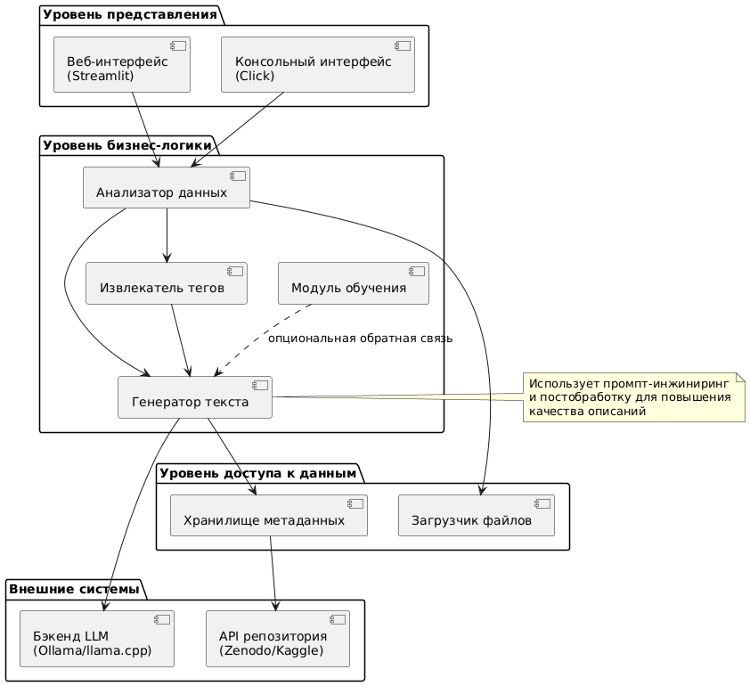
Уровни архитектуры:
Уровень представления
Веб-интерфейс (Streamlit) — загрузка файлов, просмотр описаний
Консольный интерфейс (Click) — пакетная обработка
Уровень бизнес-логики
Анализатор данных — статистика, типы, аномалии
Генератор текста — создание описаний с помощью LLM
Извлекатель тегов — определение ключевых слов
Модуль обучения (опционально) — адаптация по правкам
Уровень доступа к данным
Загрузчик файлов — поддержка CSV, JSON, XLSX, Parquet
Хранилище метаданных — временная сериализация
Внешние системы
Бэкенд LLM — Ollama / llama.cpp
API репозитория — интеграция с Zenodo, Kaggle и др.
Интерфейсы между компонентами:

IDataAnalyzer — интерфейс сервиса анализа данных
IDescriptionGenerator — интерфейс генерации текстовых описаний
IKeywordExtractor — интерфейс извлечения ключевых слов
IMetadataExporter — интерфейс экспорта метаданных в стандартизированных форматах
ILLMBackend — унифицированный интерфейс взаимодействия с языковыми моделями
Взаимодействие между компонентами:

Пользовательский интерфейс (веб или CLI) отправляет запросы в API Gateway через HTTP или локальные вызовы
Контроллеры API делегируют логику соответствующим сервисам через интерфейсы (например, контроллер анализа вызывает IDescriptionGenerator)
Сервисы используют загрузчик файлов и репозиторий метаданных для доступа к данным
Сервис генерации описаний взаимодействует с LLM Backend через интерфейс ILLMBackend
При интеграции с репозиториями сервис экспорта отправляет метаданные во внешние системы через REST API
Особенности архитектуры:

Многоуровневая архитектура — чёткое разделение на слои: представление (UI), API, бизнес-логика (сервисы), доступ к данным (DAL) и хранилище
Слабая связность — компоненты взаимодействуют через интерфейсы, что упрощает замену реализаций (например, смена LLM-движка)
Модульная структура — каждый функциональный блок (анализ, генерация, экспорт) выделен в отдельный сервис
Поддержка автономной работы — использование локальных LLM позволяет работать без подключения к облачным сервисам
Готовность к интеграции — архитектура предусматривает подключение к внешним репозиториям данных через стандартизированные API и форматы метаданных

- Диаграмма последовательности (Sequence Diagram)
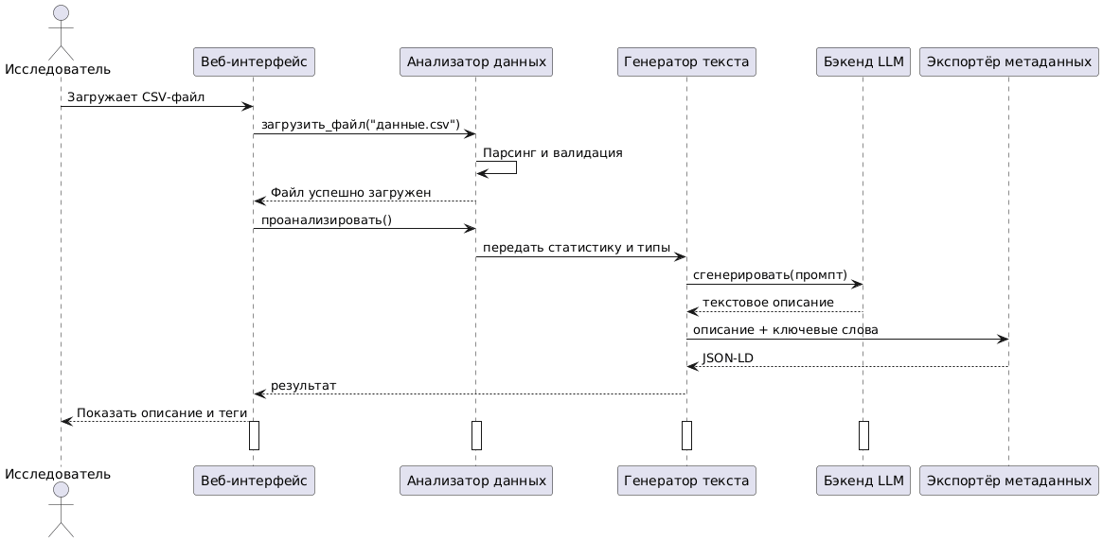
Участники взаимодействия:

Исследователь — конечный пользователь, загружающий датасет для анализа или публикации
Веб-интерфейс — пользовательский интерфейс на основе Streamlit, обеспечивающий взаимодействие с системой
Анализатор данных — компонент, отвечающий за парсинг, валидацию и структурный анализ датасета
Генератор текста — модуль, формирующий человекочитаемое описание на основе результатов анализа
Бэкенд LLM — локальный движок языковой модели (например, Ollama или llama.cpp), выполняющий генерацию текста
Экспортёр метаданных — компонент, преобразующий результат в стандартизированный формат (JSON-LD, DCAT)
Описание процесса последовательности:

Инициация загрузки:

Исследователь загружает CSV-файл через веб-интерфейс (сообщение 1)
Веб-интерфейс передаёт путь к файлу компоненту «Анализатор данных» с вызовом метода загрузить_файл("данные.csv") (сообщение 2)
Анализ и валидация:
3. Анализатор данных выполняет внутреннюю обработку: парсинг содержимого и проверку корректности структуры (сообщение 3 — самообращение)
4. При успешной загрузке Анализатор возвращает подтверждение веб-интерфейсу (сообщение 4)

Запуск анализа:
5. Веб-интерфейс инициирует глубокий анализ данных, вызывая метод проанализировать() у Анализатора (сообщение 5)
6. Анализатор передаёт результаты (статистику, типы столбцов, потенциальные ключевые темы) Генератору текста (сообщение 6)

Генерация описания:
7. Генератор текста формирует промпт и отправляет его в Бэкенд LLM с вызовом метода сгенерировать(промпт) (сообщение 7)
8. Бэкенд LLM возвращает сгенерированное текстовое описание (сообщение 8)

Экспорт метаданных:
9. Генератор передаёт описание и ключевые слова Экспортёру метаданных (сообщение 9)
10. Экспортёр формирует структурированный JSON-объект в формате JSON-LD и возвращает его Генератору (сообщение 10)

Отображение результата:
11. Генератор текста передаёт итоговый результат (описание, теги, JSON) обратно в Веб-интерфейс (сообщение 11)
12. Веб-интерфейс отображает пользователю сгенерированное описание и ключевые слова (сообщение 12)

Особенности диаграммы:

Активации (вертикальные прямоугольники на линиях жизни) показывают периоды, когда компонент активно обрабатывает запрос
Последовательная нумерация сообщений отражает хронологический порядок взаимодействий
Синхронные вызовы обозначены сплошными стрелками, возвраты результатов — пунктирными
Диаграмма охватывает полный жизненный цикл обработки одного датасета: от загрузки до получения готовых метаданных
Все компоненты работают в рамках единого сценария без альтернативных ветвей, что соответствует основному («счастливому») пути выполнения, предполагающему корректный ввод и успешную обработку
- Диаграмма состояний (State Diagram)
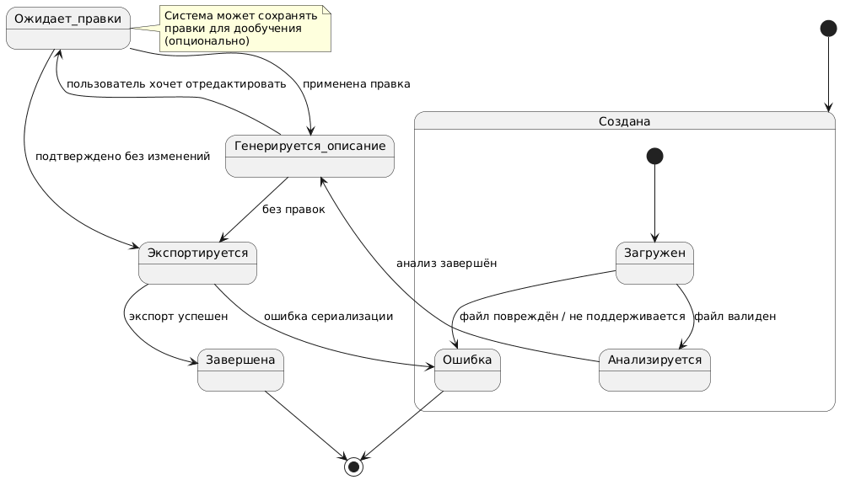
Основные состояния:

Создана — составное начальное состояние, представляющее этап инициализации задачи:

Загружен — подсостояние, в котором система получила файл и подтвердила его наличие
Анализируется — состояние, в котором выполняется структурный и статистический анализ данных (определение типов столбцов, вычисление пропусков, распределений и т.д.)

Генерируется описание — состояние, в котором на основе результатов анализа формируется текстовое описание с использованием языковой модели

Ожидает правки — состояние, в котором пользователь может вручную отредактировать сгенерированное описание; система ожидает подтверждения или внесения изменений

Экспортируется — состояние, в котором система преобразует итоговое описание и ключевые слова в стандартизированный формат метаданных (JSON-LD, DCAT и др.)

Завершена — конечное состояние, означающее успешное завершение обработки: метаданные сформированы и готовы к использованию или публикации

Ошибка — конечное состояние, в которое система переходит при возникновении критических проблем (неподдерживаемый формат, повреждённый файл, сбой сериализации и т.п.)

Основные переходы между состояниями:

Из подсостояния Загружен в Анализируется — при успешной валидации файла (событие: файл валиден)
Из Загружен в Ошибка — при обнаружении некорректного или неподдерживаемого файла (событие: файл повреждён / не поддерживается)
Из Анализируется в Генерируется описание — по завершении анализа (событие: анализ завершён)
Из Генерируется описание в Ожидает правки — если пользователь выбирает редактирование (событие: пользователь хочет отредактировать)
Из Генерируется описание в Экспортируется — если пользователь принимает описание без изменений (событие: без правок)
Из Ожидает правки обратно в Генерируется описание — при применении пользовательской правки (событие: применена правка)
Из Ожидает правки в Экспортируется — если пользователь подтверждает текущий вариант (событие: подтверждено без изменений)
Из Экспортируется в Завершена — при успешной сериализации метаданных (событие: экспорт успешен)
Из Экспортируется в Ошибка — при сбое формирования JSON или нарушении стандарта (событие: ошибка сериализации)
Из состояний Ошибка и Завершена — возвращение в начальное состояние [*], что позволяет инициировать новую задачу
Особенности диаграммы:

Использование составного состояния «Создана» для группировки начальных этапов (загрузка и валидация)
Наличие циклического перехода между Ожидает правки и Генерируется описание, отражающего итеративный процесс уточнения описания
Чёткое разделение успешного пути (через экспорт к завершению) и аварийного пути (в состояние «Ошибка»)
Поддержка опционального обучения на основе правок: в состоянии Ожидает правки система может сохранять пользовательские корректировки для последующего улучшения промптов или fine-tuning (указано в примечании)
Все переходы инициируются явными событиями, что обеспечивает предсказуемость поведения системы
- Диаграмма деятельности (Activity Diagram)
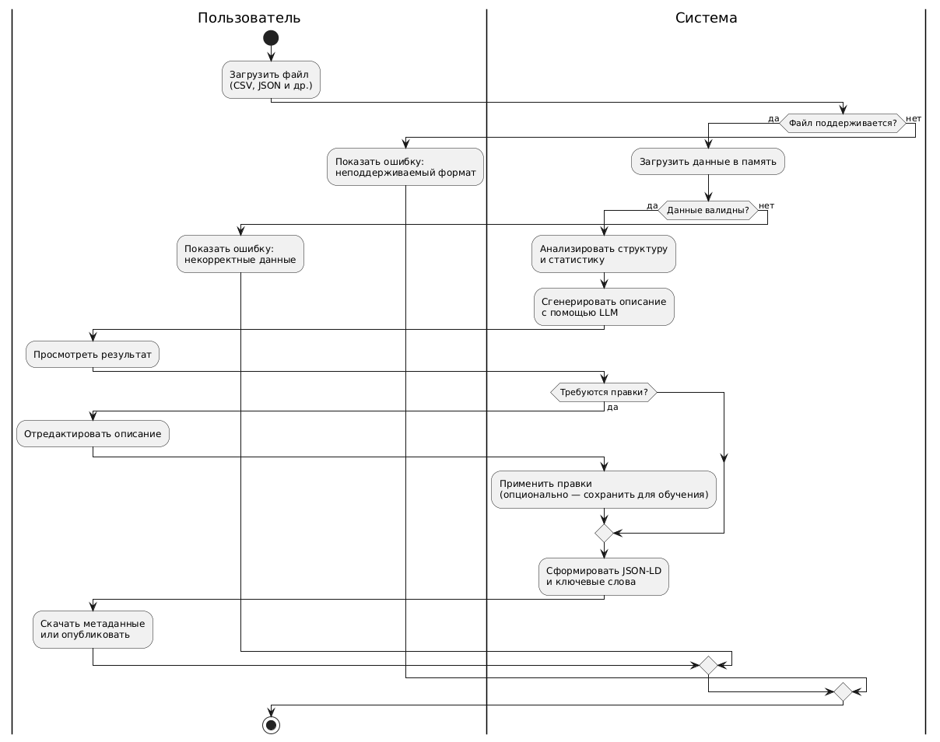
Участники процесса (дорожки):

Пользователь — исследователь или администратор, инициирующий обработку датасета и взаимодействующий с результатом
Система — автоматизированная информационная система, выполняющая анализ, генерацию и экспорт метаданных
Основные этапы процесса:

Загрузка файла:

Пользователь загружает файл в систему (поддерживаемые форматы: CSV, JSON и др.)
Проверка поддержки формата:

Система проверяет, относится ли файл к поддерживаемым форматам
Если нет → система показывает ошибку: «неподдерживаемый формат», процесс завершается
Если да → данные загружаются в память для дальнейшей обработки
Валидация данных:

Система проверяет корректность содержимого (целостность структуры, отсутствие критических ошибок)
Если данные некорректны → система показывает ошибку: «некорректные данные», процесс завершается
Если данные валидны → запускается анализ структуры и статистики
Генерация описания:

Система анализирует типы столбцов, статистические характеристики и потенциальные темы
На основе анализа формируется промпт и отправляется в языковую модель (LLM)
Система получает и сохраняет сгенерированное текстовое описание
Просмотр и редактирование (опционально):

Пользователь просматривает сгенерированное описание
Система запрашивает, требуются ли правки
Если да:
Пользователь вносит изменения в описание
Система применяет правки и (опционально) сохраняет их для последующего обучения или улучшения промптов
Если нет: процесс переходит к экспорту
Экспорт метаданных:

Система формирует стандартизированный JSON-объект в формате JSON-LD и извлекает ключевые слова
Пользователь получает возможность скачать метаданные или опубликовать их напрямую в репозитории (например, Zenodo или Kaggle)
Особенности диаграммы:

Дорожки (swimlanes) чётко разделяют зоны ответственности: действия пользователя и автоматизированные операции системы
Условные ветвления (if-then-else) отражают логику обработки ошибок на этапах валидации формата и данных
Опциональный цикл редактирования демонстрирует гибкость системы: пользователь может уточнить результат, а система — адаптироваться к обратной связи
Процесс линейный и ориентирован на «счастливый путь», но включает обработку типовых ошибок без необходимости повторной загрузки
Все этапы соответствуют концептуальной основе проекта: сокращение времени описания датасета, повышение качества метаданных и поддержка интеграции с репозиториями открытых данных
- Диаграмма развертывания (Deployment Diagram)
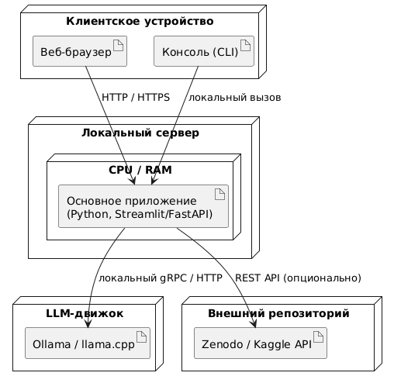
Основные узлы (вычислительные ресурсы):

Клиентское устройство – оконечное устройство пользователя, с которого инициируется взаимодействие с системой:
Веб-браузер – для работы с графическим интерфейсом (Streamlit-приложение)
Консоль (CLI) – для запуска пакетной обработки датасетов через командную строку
Локальный сервер – основной вычислительный узел, на котором размещается ядро приложения:
CPU / RAM – аппаратные ресурсы, используемые для обработки данных
Основное приложение – программный артефакт на Python, реализующий логику анализа, генерации и экспорта (с использованием Streamlit для веба или FastAPI для API-режима)
LLM-движок – вычислительный узел (может совпадать с локальным сервером или быть отдельным), отвечающий за генерацию текста:
Ollama / llama.cpp – локальный движок для запуска больших языковых моделей (например, Llama 3, Mistral) без подключения к облачным сервисам
Внешний репозиторий – удалённая платформа для публикации данных и метаданных (опциональная интеграция):
Zenodo / Kaggle API – REST-интерфейсы популярных репозиториев открытых данных, поддерживающих автоматическую загрузку метаданных
Связи между узлами:

HTTP / HTTPS — между веб-браузером и основным приложением для передачи файлов и отображения результатов
Локальный вызов — между консолью (CLI) и основным приложением при запуске в режиме командной строки (без сетевого взаимодействия)
Локальный gRPC / HTTP — между основным приложением и LLM-движком для отправки промптов и получения сгенерированного текста
REST API (опционально) — между основным приложением и внешними репозиториями для автоматической публикации метаданных
Размещение артефактов:

Веб-браузер взаимодействует с основным приложением через стандартный веб-протокол
CLI-инструмент запускает то же приложение локально, минуя сетевой стек
Основное приложение делегирует задачи генерации текста LLM-движку, не храня модель в памяти напрямую
При необходимости система может отправлять сформированные метаданные в Zenodo или Kaggle через их публичные API
Особенности архитектуры размещения:

Автономность — система может работать полностью локально, без доступа к интернету, благодаря использованию локальных LLM
Гибкость развёртывания — LLM-движок может быть развёрнут на том же устройстве или на отдельной машине с ускорителями (GPU/TPU)
Поддержка двух режимов работы — интерактивный (веб) и пакетный (CLI) — с единым ядром логики
Опциональная облачная интеграция — экспорт в репозитории выполняется только по запросу пользователя
Минималистичная инфраструктура — для базового сценария достаточно одного компьютера с Python и установленным Ollama
Эта диаграмма развертывания предоставляет разработчикам, системным администраторам и исследователям чёткое представление о требованиях к окружению, возможностях локального использования и вариантах интеграции с внешними платформами, что соответствует целям проекта: упрощение документирования датасетов, обеспечение конфиденциальности и совместимости с экосистемой открытых данных.

